5 Kg Biokartoffeln, Solara – vorwiegend festkochend
3,8€/ Kg

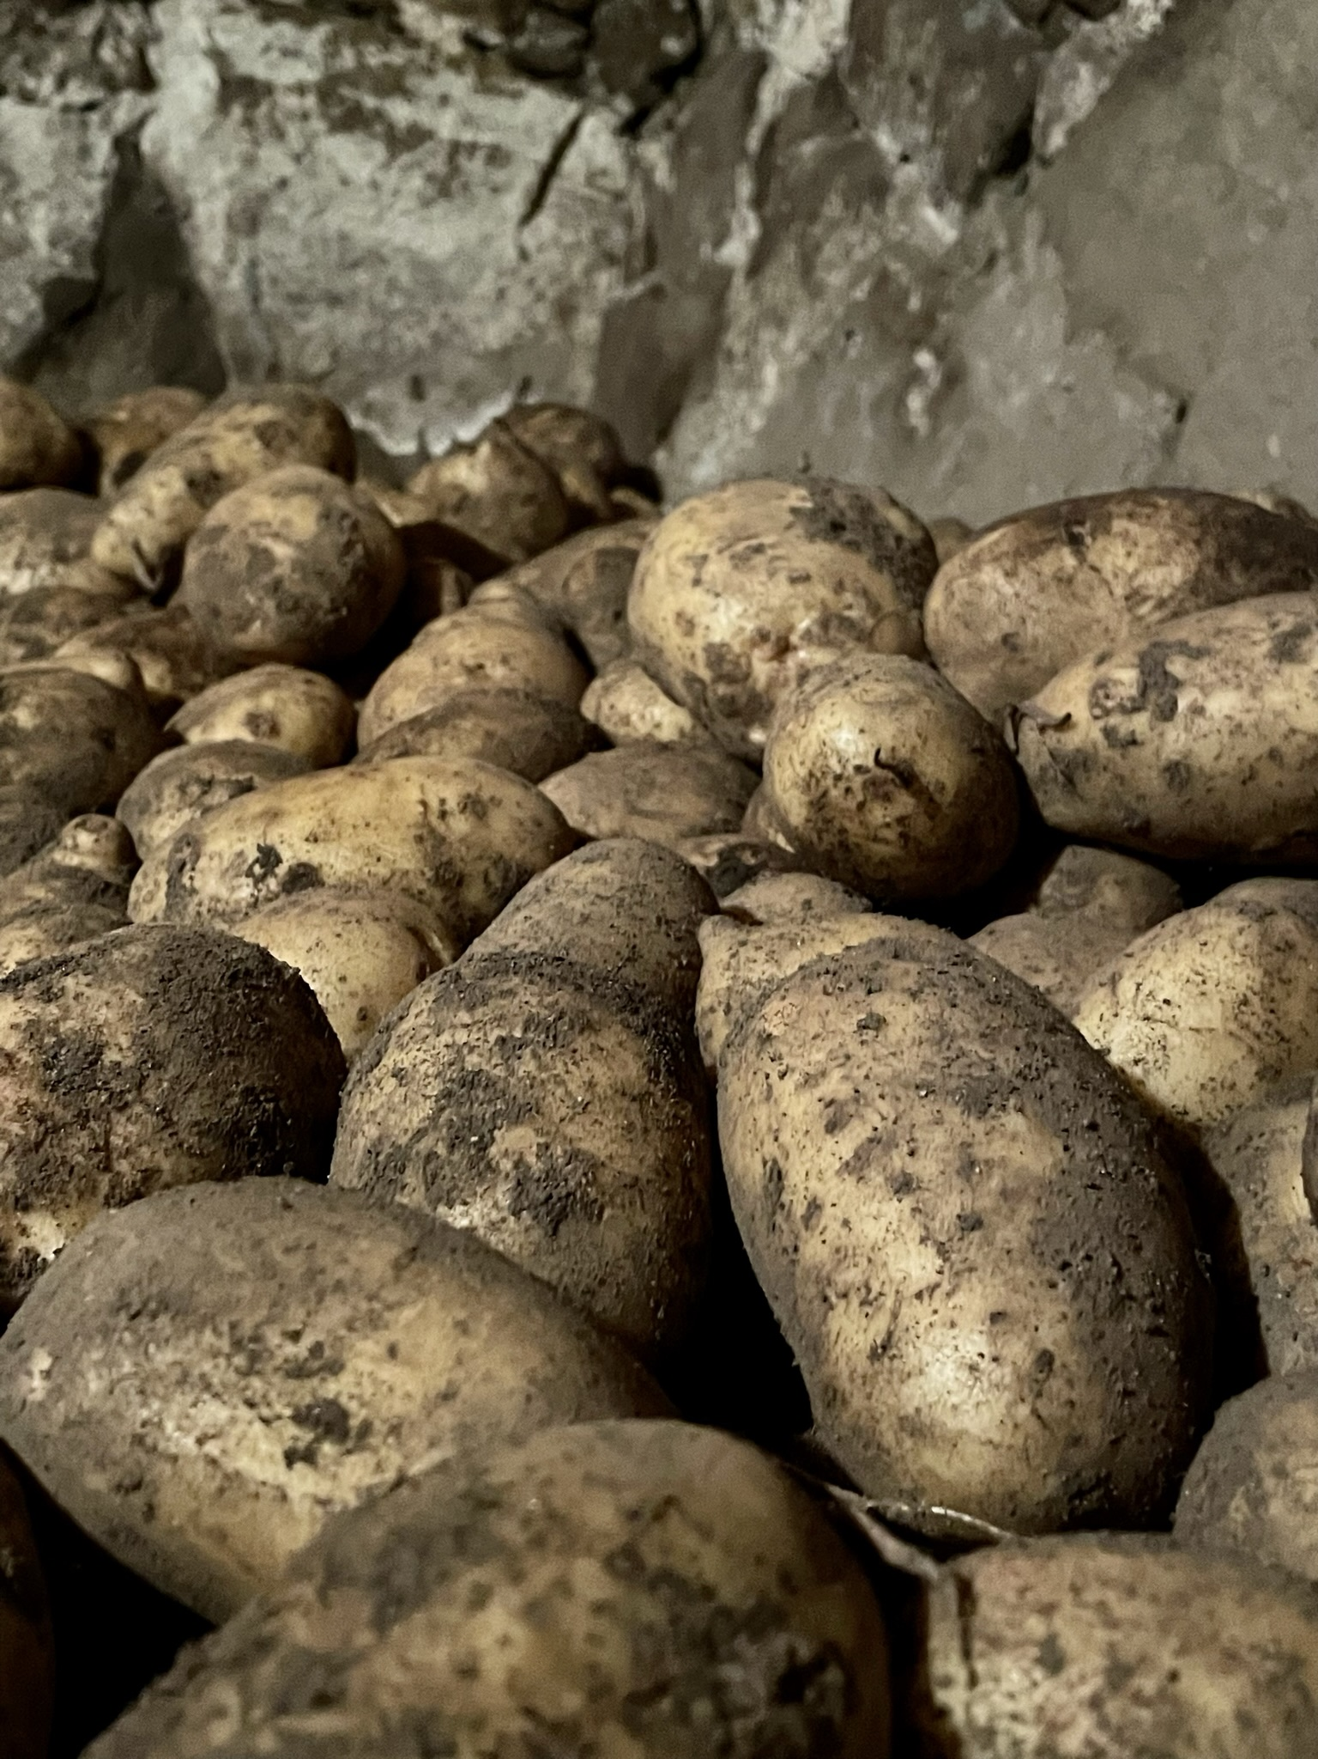
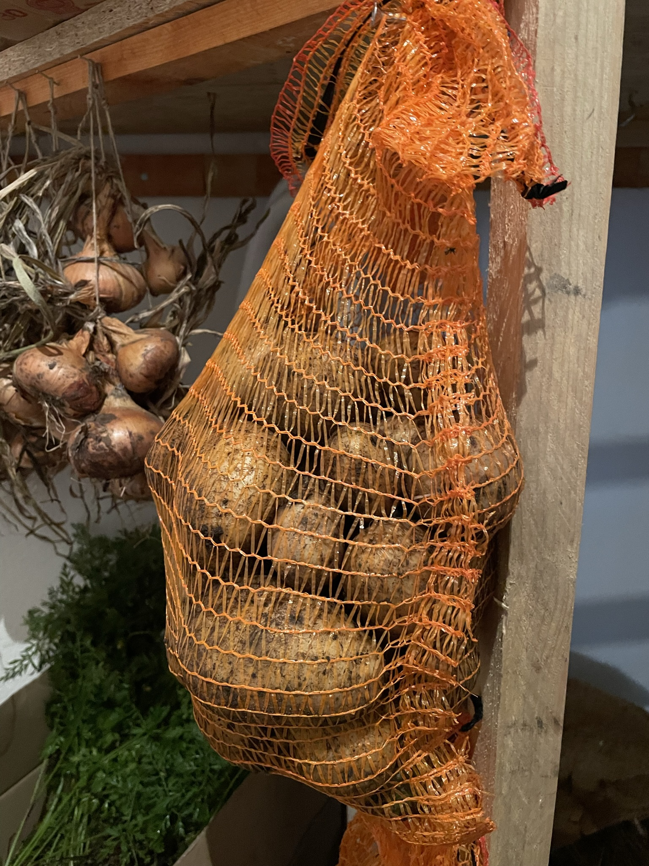
100% Bioanbau, handverlesen, ungewaschen, verschiedene Größen im 5 Kg Sack

